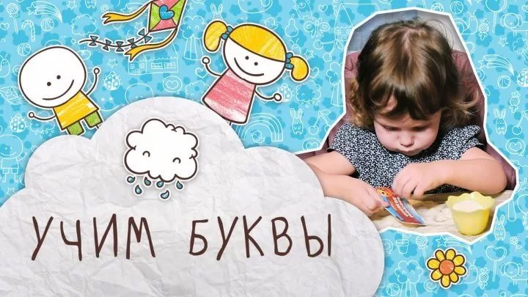 Материал подготовила
Учитель-логопед
Челина Елена Николаевна

Ваш ребенок подрос, и вы начинаете учить буквы. Чаще всего родители вывешивают плакат с алфавитом на стену и просят повторять буквы. В большинстве случаев детям это занятие не интересно, скучно.
Этот метод не работает!
Существует большое количество интересных, увлекательных игр, которые обязательно понравятся вашему ребенку!

Уважаемые родители, эти приемы помогут детям лучше запоминать зрительный образ букв:
- лепка из пластилина;
- выкладывание из палочек, спичек, веревочек, мозаики;
- вырезание из цветной бумаги;
- вычеркивание заданной буквы из текста (игра «Зоркие глазки»);
- отгадывание букв с закрытыми глазами (взрослый пишет на ладони ребенка);
- узнавание буквы на ощупь (игра «Умные ручки»);
- выдавливание спицей очертания букв, письмо на снегу, песке;
- рисование буквы в воздухе (ребенок указкой пишет, а взрослый отгадывает и наоборот).

Раскашиваем буквы. Это очень просто!
Помните, что лучше за одно занятие раскрашивать одну букву. Можно придумать слова на эту букву, или пожобрать подходящую картинку.
А чтобы раскрашивание не надоело каждое занятие можно использовать различные техники: карандаш, краски, восковые мелки, ватные палочки, губки для мытья посуды тоже пригодятся.
Буквы полезно не только раскрашивать, но и штриховать. Эти упражнения развивают моторику рук, усидчивость, аккуратность и помогают запомнить буквы.
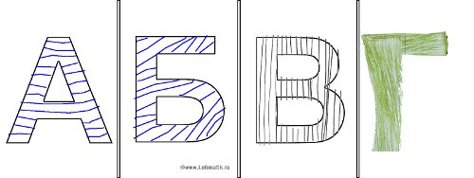
Буква модница или украсим букву.

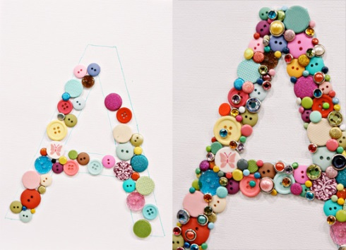
Украшать букву можно аппликацией, пуговицами, конструктором, семенами растений, фруктов… да чем угодно! Дети очень любят такие задания.

Лепим буквы.
Лепка «вообще» очень полезное занятие. А лепить из пластилина или соленого теста буквы – полезно вдвойне!
Словесное сопровождение любого действия очень облегчает процесс запоминания. А пение - это еще и красиво!
Я предлагаю вам и вашим деткам и петь и лепить. Хочу обратить ваше внимание на «Музыкальный букварь» Екатерины Железновой. Вот ка авторы сами пишут о своих песнях: «Веселые песенки подскажут малышам, как сложить буквы из пластилиновых палочек, а песенки-упражнения помогут начать читать по слогам. Пособие предназначено для домашних занятий с детьми 2-5 лет, а также могут быть использованы педагогами, воспитателями и логопедами. Игровой способ знакомства детей с буквами и обучения чтению нравится детям, способствует развитию мелкой моторики и развитию речи. Думается, что альбом понравится всем, у кого есть маленькие детки и внуки...»

Палочки две наклоните,
Наверху соедините,
Перекладина одна –
Как палатка буква А!
Так прослушивая песенку, можно интересно лепить букву А.
Пишем буквы.
Дети очень любят писать. Дорогие родители, предлагаю Вам начать не с карандаша и бумаги, а с написания букв на песке, манке или любой другой крупе. Рисование на песке – любимое и доступное для детей занятие.
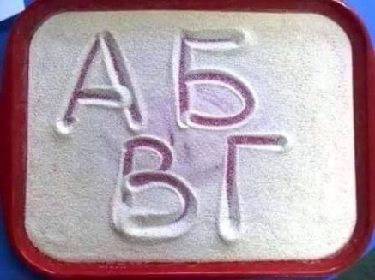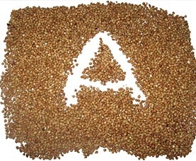
Писать буквы можно по точкам.
Можно писать зашумленные буквы.
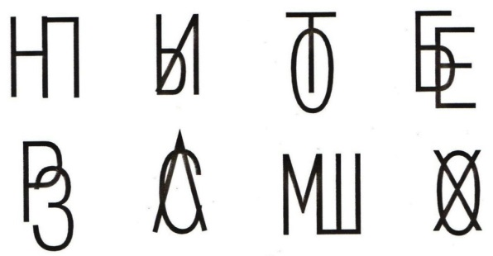
Разрезные буквы
«Повторенье – мать ученья»
В процессе занятий, важно не забывать уже пройденные буквы. Поскольку процесс повторения имеет большое значение в обучении, наша задача сделать его увлекательным и эффективным. Для повторения уже заученных букв на занятия можно включать игру «Разрезные буквы». Буквы можно написать на карточках самим или распечатать на компьютере.
На первом этапе ребенку предлагается одна буква, разрезанная на две части.
Далее можно увеличить количество букв или одну букву разрезать на более мелкие детали.
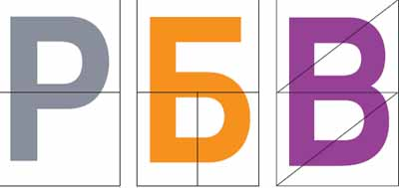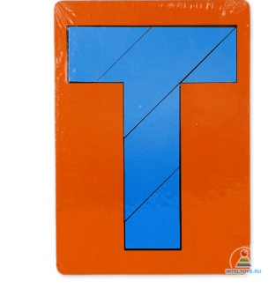
Игра «Необычный конструктор»

Ребенок выкладывает из готовых деталей букву. Разных элементов всего 8: овал, два полуовала - большой и малый; палочка - большая, средней величины и маленькая; две точки; знак над й.

Упражнение «Будь внимательным»
• «Перепечатать» буквы, которые состоят:
- из одного элемента (О, С);
- из двух элементов (У, Г, З, Р и т.д.);
- из трех элементов (Н, П, И, В и т.д.)
• «Перепечатать» буквы, которые «смотрят»:
- прямо (А, И, Й, М, Н, О, Т и т.д.);
- вправо (Б, В, Г, Е и т.д.);
- влево (З, Л, У, Ч и т.д.);
- «открыты» (А, Б, Г и т.д.);
- «закрыты» (В, О).

Упражнение «Угадай, какая буква?»

Например: «Эта буква имеет три элемента: малый полуовал и две палочки - большую и среднюю. Большая палочка стоит вертикально, полуовал «висит» на ней слева, а палочка средней величины словно «поддерживает» полуовал. Какая эта буква?» и т.д.

Конечно, я перечислила далеко не все игры на этапе изучения букв. Их намного больше. Играйте и кроме «научения» вы получите бесценный опыт общения с вашим малышом и увидите его тягу к познанию. Ведь познавать мир через игру это так интересно!

Желаю успехов!

